火柴棒等式

【问题描述】

给你n根火柴棍，你可以拼出多少个形如“A+B=C”的等式？等式中的A、B、C是用火柴棍拼出的整数（若该数非零，则最高位不能是0）。用火柴棍拼数字0-9的拼法如图所示：

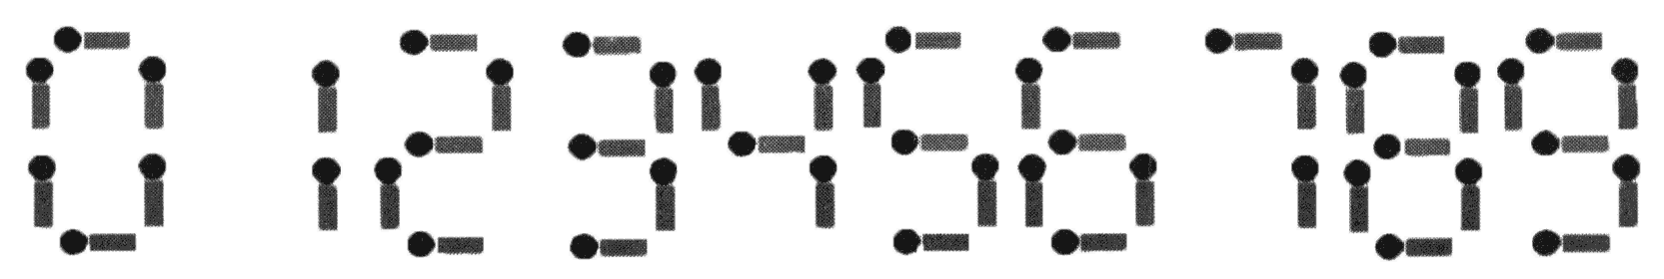

注意：

1. 加号与等号各自需要两根火柴棍

2. 如果A≠B，则A+B=C与B+A=C视为不同的等式（A、B、C>=0）

3. n根火柴棍必须全部用上

【输入】

输入文件共一行，又一个整数n（n<=24）。

【输出】

输出文件共一行，表示能拼成的不同等式的数目。

【输入输出样例1】

|  |  |
| --- | --- |
| matches.in | matches.out |
| 14 | 2 |

【输入输出样例1解释】

2个等式为0+1=1和1+0=1。

【输入输出样例2】

|  |  |
| --- | --- |
| matches.in | matches.out |
| 18 | 9 |

【输入输出样例2解释】

9个等式为：

0+4=4

0+11=11

1+10=11

2+2=4

2+7=9

4+0=4

7+2=9

10+1=11

11+0=11